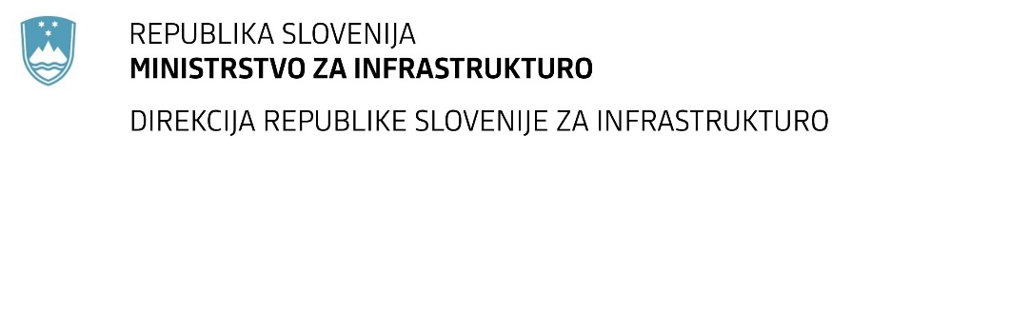

Številka: | 43001-495/2021-02 |  | oznaka naročila: | D-131/21 G
Datum: | 06. 12. 2021 |  | MFERAC: | 2431-21-001942/0

SPREMEMBA RAZPISNE DOKUMENTACIJE
za oddajo javnega naročila

Izvedba obvozne ceste ob prepustu pri Gabrovki (NM5136) na cesti R3-652/1457 v km 1.200

Obvestilo o spremembi razpisne dokumentacije je objavljeno na "Portalu javnih naročil".

Obrazložitev sprememb:
Naročnik je pripravil spremembo razpisne dokumentacije in objavil Popis del_Gabrovka_S1.

Naročnik je v popisu del v .xlsx obliki:
- V zavihku Začasni most spremenil matematično operacijo v celici F31 (poglavje 2.1 IZKOPI)
- V zavihku Začasni most spremenil matematično operacijo v celici F49 (poglavje 2.4 NASIPI, ZASIPI, KLINI, POSTELJICA IN GLINASTI NABOJ)
- V zavihku Začasni most spremenil besedilo postavke v celici C94 (poglavje 4.1 PRESKUSI, NADZOR IN TEHNIČNA DOKUMENTACIJA)
- V zavihku Obvozna cesta spremenil matematično operacijo v celici H60 (poglavje 40000 ODVODNJAVANJE)

Spremembe so sestavni del razpisne dokumentacije in jih je potrebno upoštevati pri pripravi ponudbe.

